IngeBlasting cuenta con experiencia garantizada en el campo del arenado, granallado y aplicación de pintura para la industria.

Nos identificamos por la calidad de nuestros servicios.

POLITICA DE CALIDAD
Somos una empresa dedicada al servicio de arenado, granallado y pintura industrial, con el compromiso de optimizar nuestros recursos para brindar un servicio eficiente a nuestros clientes. Para ello contamos con un equipo altamente capacitado, comprometido con la calidad, aceptando los retos de mejora continua y siguiendo los lineamientos de un Plan de Calidad, compitiendo así en el mercado nacional.
VISIÓN
Ser reconocida como la empresa líder en el mercado nacional logrando la fidelidad de los clientes; debido a la excelencia operativa, transparencia y calidad en la prestación de los servicios.
MISIÓN
Brindar servicios de granallado y pintura industrial, con un alto nivel de calidad, seguridad, cumplimiento y rentabilidad para la satisfacción de nuestros clientes y el cumplimiento de su responsabilidad social y empresarial.

VALORES
Honestidad
Profesionalismo
Trabajo en Equipo

SER

GRANALLADO / ARENADO

El granallado es una técnica de tratamiento superficial por impacto con el cual se puede lograr un excelente grado de limpieza y simultáneamente una correcta terminación superficial. En líneas generales es utilizado en la industria para:
Fundición de Hierro, Acero, Aluminio, Bronce, Latón, etc.
Desarenar, decapar y preparar piezas para su posterior mecanizado, pintado, cromado o como terminación superficial en el caso del aluminio y bronce.
Forja, Estampaciones y Tratamiento térmico
Eliminación de laminillas, calamina, terminación homogénea de superficies, limpieza y preparación.
Automoción y autopartes.
Llantas en General, chasis y carrocerías ( autos, motos y cuatriciclos ), paragolpes, partes de motor, guardabarros, capot, tapas de baúl, cajas de carga, etc.
Agroindustrial.
Agropartes en general, piezas de cosechadoras, sembradoras, fertilizadoras, fumigadoras, desmalezadoras y repuestos en general para la industria del agro.
Estructuras, chapas, calderería y piping.
Limpieza y preparación de la superficies previo a la aplicación de pinturas.

En forma general podemos decir que el granallado es el bombardeo de partículas abrasivas a alta velocidad que al impactar con la pieza tratada produce la remoción de los contaminantes de la superficie.
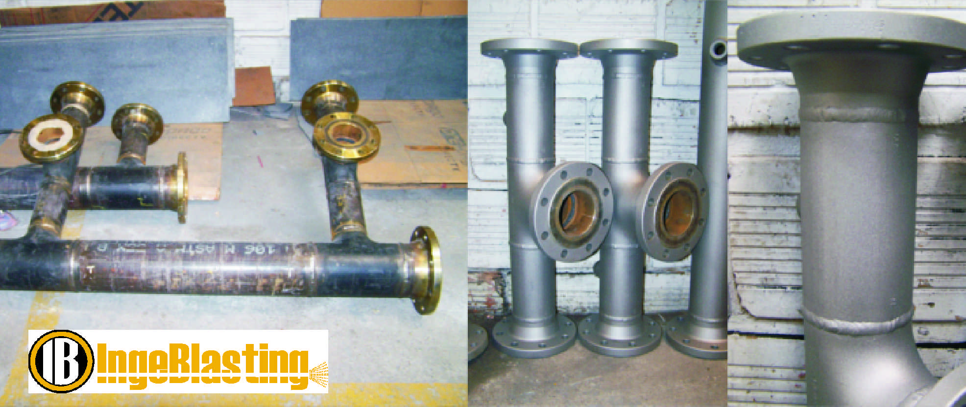
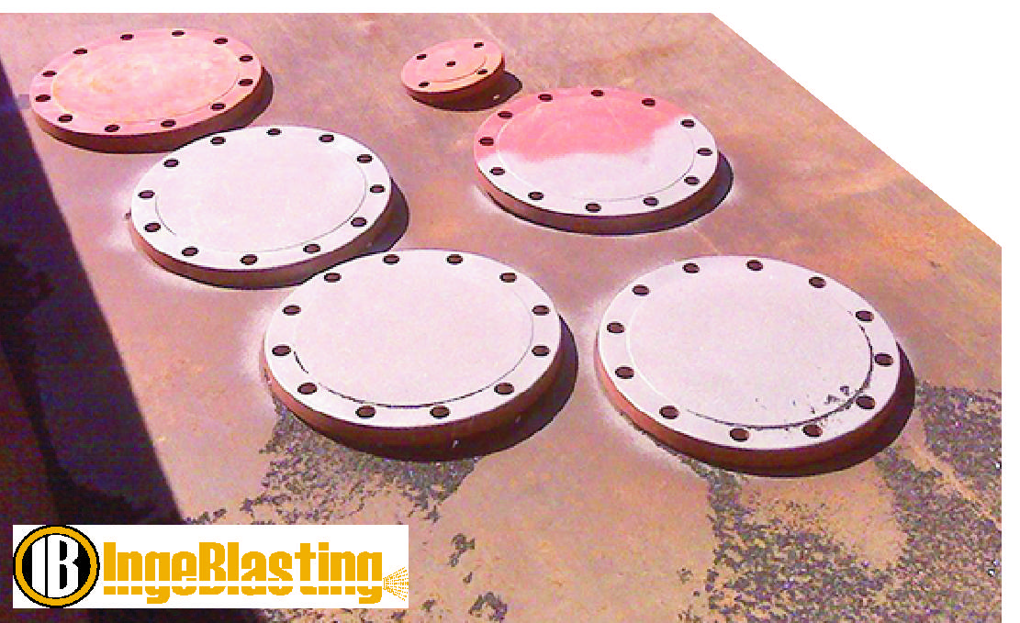
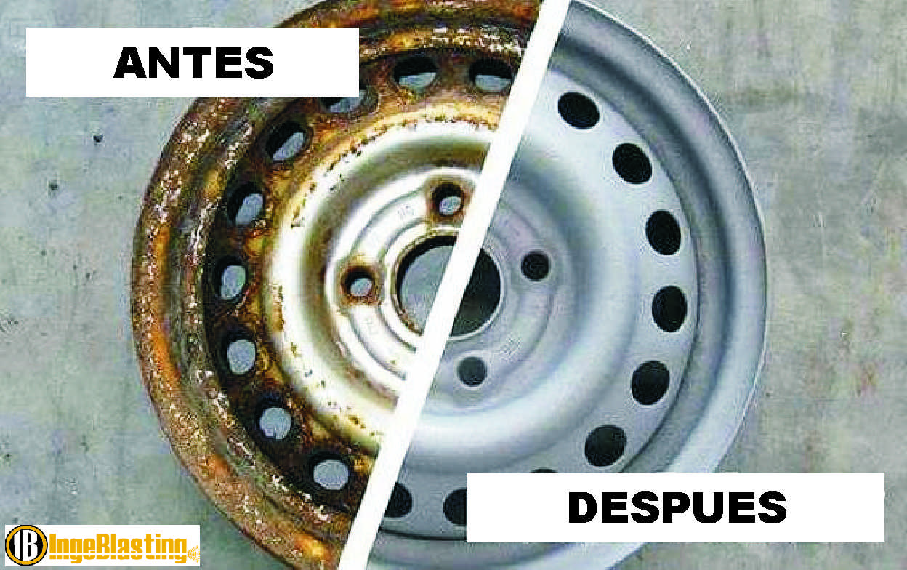

APLICACIÓN DE PINTURA

De acuerdo al procedimiento establecido por el proveedor de pintura y a las fichas técnicas, se toman datos para el cálculo del rendimiento, preparación de la pintura, dilución óptima, tamaño de boquilla, tiempo de repintado y tiempo de secado, se procederá a la aplicación en zona de pintura, donde las estructuras están debidamente acomodadas para aplicación con equipo de alta presión: eléctricos – AIRLEES y neumáticos
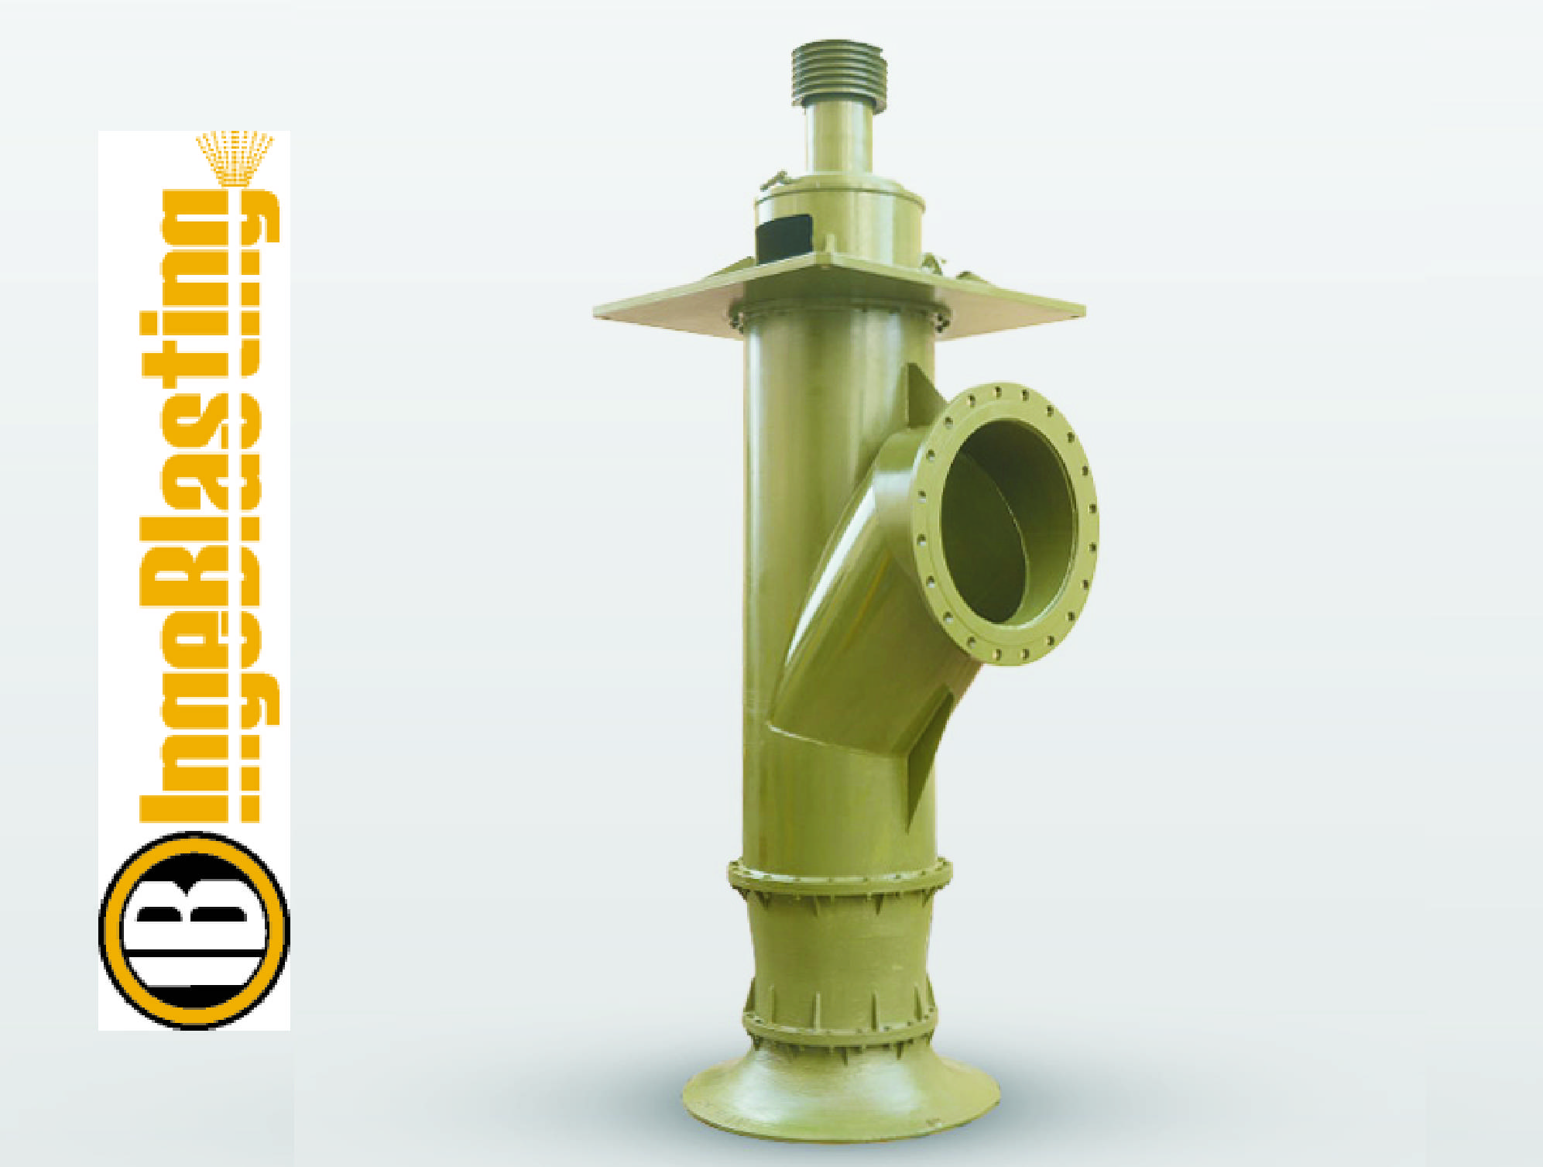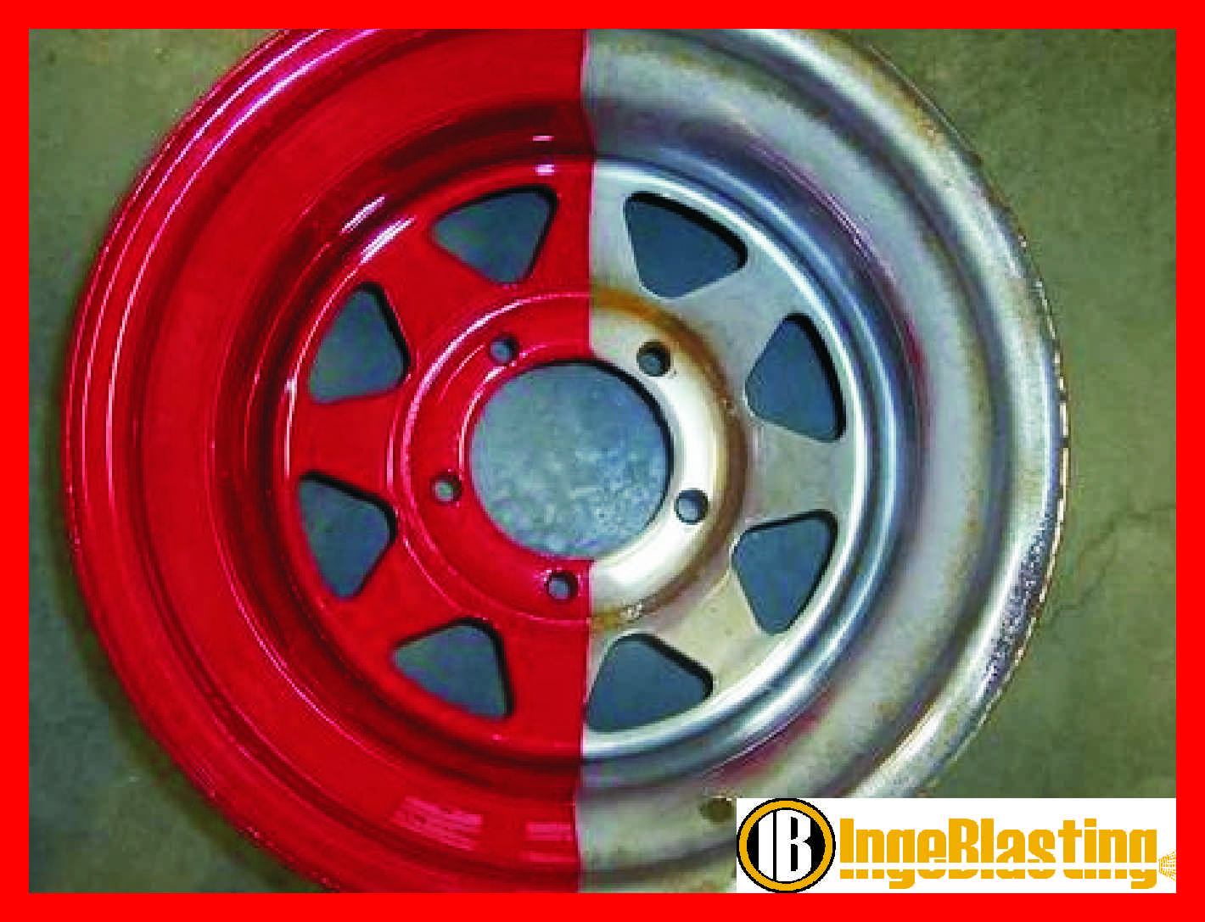
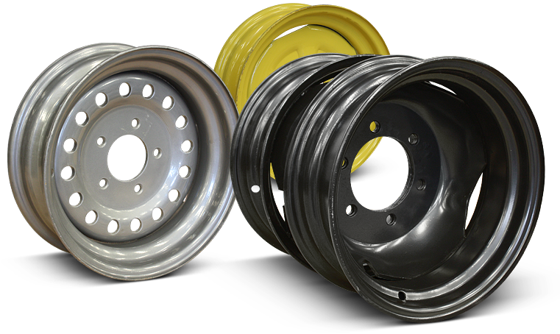
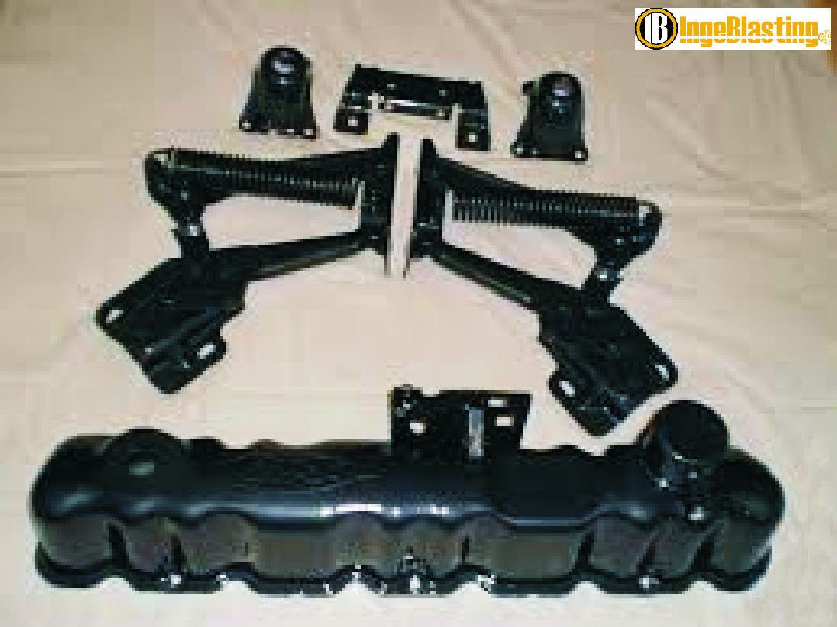
.

Descripción de la publicación
Servicio de arenado y granallado.
Atención personalizada a particulares y empresas.
Todo tipo de piezas, material y medidas.
No dude en consultarnos.
Atendemos de lunes a viernes de 08:00 a 18:00 Hs.
Tel.: 341-155102798

